Maître Lejeune & la parcelle de terrain.

- Le 18 novembre 2018, le BAJ nous envoyait ceci :

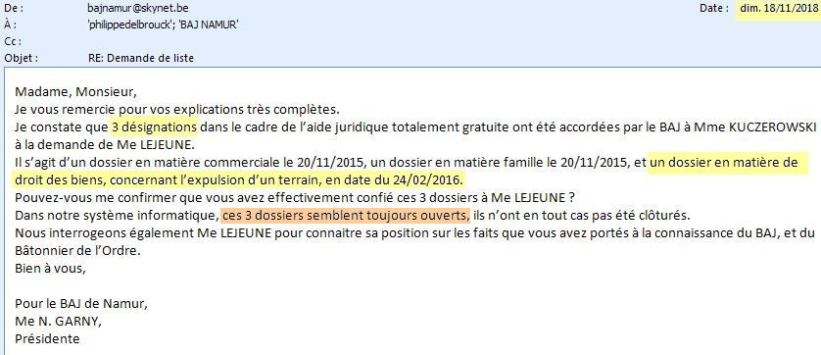

(Étonnant car nous avons bien repris notre dossier relatif à la succession d’Élise Lejeune le 13 août 2018, et ces trois dossiers semblent toujours ouverts ?)

- Le 16 février 2016, nous le mettions au courant de l’occupation du terrain par une Entreprise de bois.
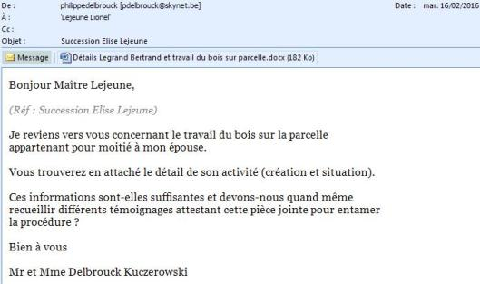

- Le 12 mars 2016, il recevait tous les documents attestant de cette occupation.
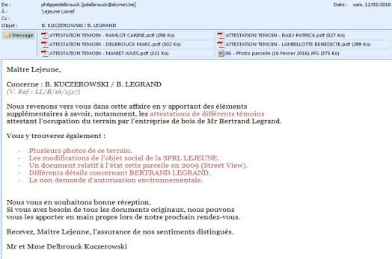

- Le 5 avril 2016, il mettait cette Entreprise en demeure.

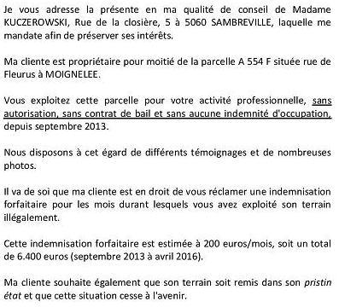

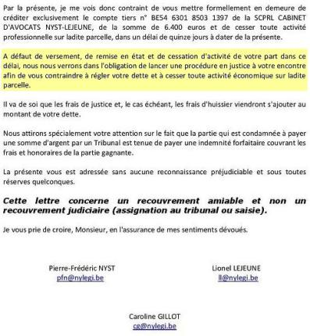

- Le 26 avril 2016, il nous envoyait la copie de la correspondance de la partie adverse. (Ici, le frère).
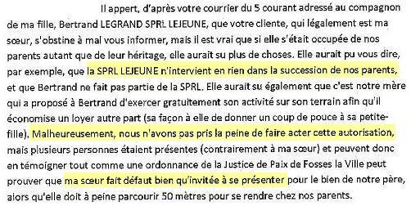

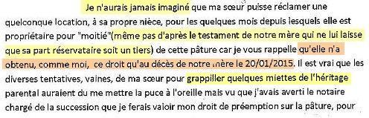

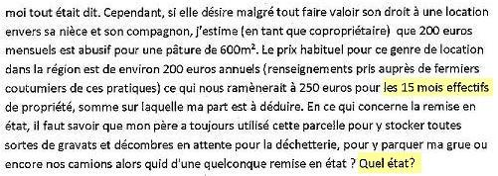

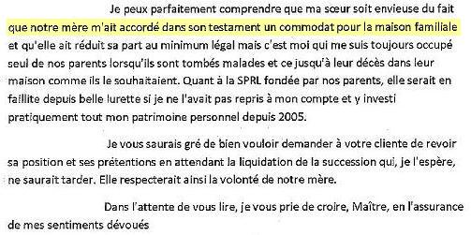

(et ici Mr. Bertrand LEGRAND).

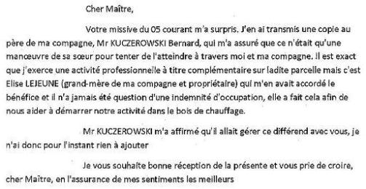

(Les écritures : « Il appert » et « Votre missive » ne font pas partie du vocabulaire de ces personnes…).

- Le 27 avril 2016, il recevait nos observations. (Pièces disponibles à votre demande).

- Le 9 juin 2016, il s’excuse pour son retard.

- Le 2 septembre 2016, nous demandons des nouvelles concernant le terrain à bâtir.

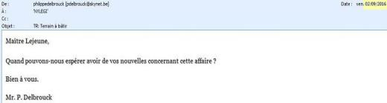

- Le 16 août 2017, il revient enfin vers nous dans le cadre du terrain occupé par cette Entreprise de bois.

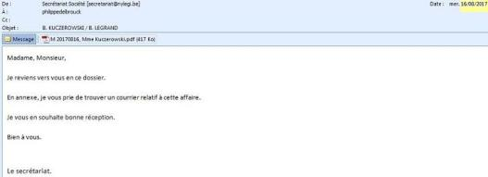

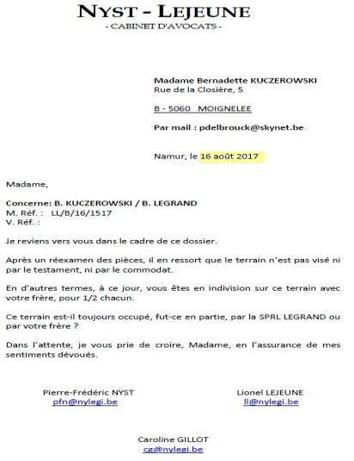
…et sa pièce jointe :

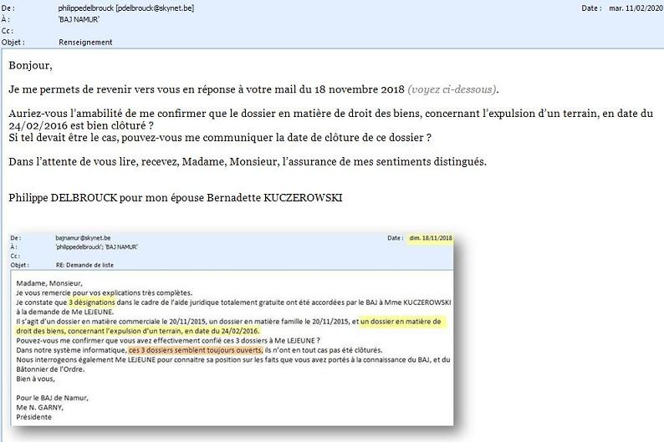
- Le 11 février 2020, nous envoyions ce mail au BAJ :

Depuis le 16 août 2017, Maître Lejeune n’a plus jamais donné signe de vie concernant ce dossier et ne l’a JAMAIS restitué !

Que dit la Loi ?

Philippe DELBROUCK

